**TABARA LIMBA ENGLEZA -LONDRA-**

**UNIVERSITATEA GREENWICH**

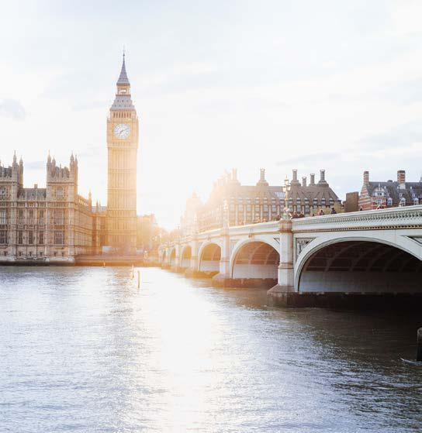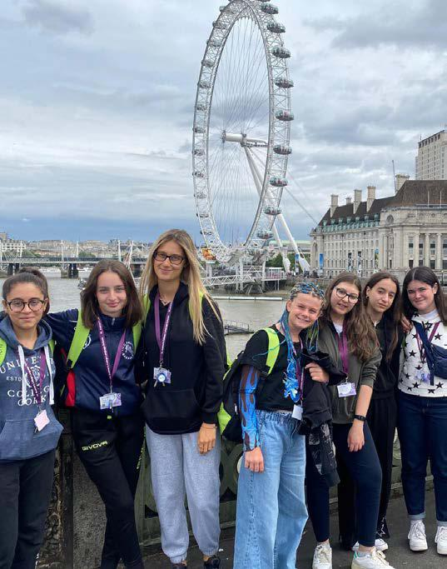

|  |  |  |
| --- | --- | --- |
| **PERIOADA** | **NR. NOPTI** | **TARIF** |
| **1-15 Iulie 2025**  **15-29 Iulie 2025**  **29 Iulie-12 August 2025** | **7 nopti** | **1093 £** |
| **14 nopti** | **2186 £** |

***Porniți într-o călătorie captivantă de învățare și descoperire la Tabăra de Limba Engleza de la Universitatea din Greenwich, unde excelența lingvistică se îmbină armonios cu farmecul istoric al Londrei.***

***Situată pe malurile pitorești ale râului Tamisa, tabăra noastră oferă un cadru inspirațional în care participanții își pot îmbunătăți abilitățile lingvistice prin cursuri interactive, activități captivante și conversații autentice cu vorbitori nativi. Pe măsură ce razele soarelui luminează campusul nostru spectaculos, studenți din întreaga lume se reunesc pentru o experiență transformatoare de învățare, schimb cultural și dezvoltare personală.***

***Alăturați-vă unei veri care combină perfecțiunea academică cu momente de neuitat într-unul dintre cele mai vibrante orașe din lume!***

***Varsta 10-17 ani***

* **PACHETUL INCLUDE:**
* Cazare cu pensiune completă în campus universitar
* 15 ore de lecții de engleză generală pe săptămână
* Transferuri de la și către aeroport pentru grupuri
* Carduri de călătorie săptămânale pentru studenții cazați la gazdă
* Program de activități și excursii, inclusiv transport public sau privat
* Materiale de curs
* **Certificat de absolvire a cursului**
* Raport de sfârșit de curs
* **PACHETUL NU INCLUDE:**
* Bilet de avion dus-intors
* Cheltuieli suplimentare

**SOSIRE LA AEROPORT**

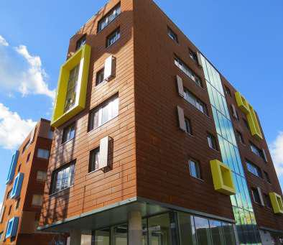Unul dintre liderii noștri de activitate vă va întâmpina la aeroport și vă va ura bun venit în Marea Britanie la sosire.

**LOCATIE**

University of Greenwich, DanielDefoe Halls, 10 Lovibond Lane,London, SE10 9FY

**Reședința Daniel Defoe** este un cămin studențesc situat convenabil, lângă **gările Greenwich și stațiile DLR**, oferind acces rapid către centrul Londrei.

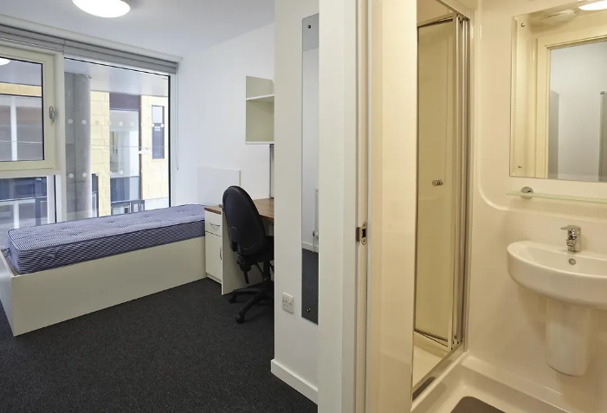**Caracteristici principale:**

**Tipuri de camere**: Camere **single sau apartament cu 2 paturi si baie proprie**, pentru confort și intimitate.

**Locație excelentă**: La mai puțin de **5 minute de mers pe jos** de centrul orașului Greenwich, unde studenții pot explora obiective istorice, magazine și restaurante.

**Facilități în incintă**: **Cantină și spațiu social pentru studenți** la parter, oferind un mediu prietenos pentru luat masa și socializare.

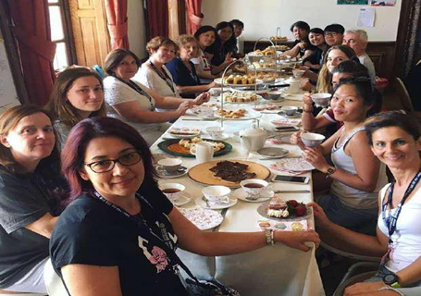 **MESE**

Micul dejun este de tip continental, iar o dată pe săptămână se servește un mic dejun cald.

La prânz, oaspeții au la dispoziție un bar de salate și un bar de paste, alături de două feluri principale, dintre care unul este vegetarian. Desertul constă în fructe sau iaurt.

Cina include, de asemenea, un bar de paste și un bar de salate, cu posibilitatea de a alege între două feluri principale, dintre care unul vegetarian. La desert, se oferă prăjitură sau fructe.

* 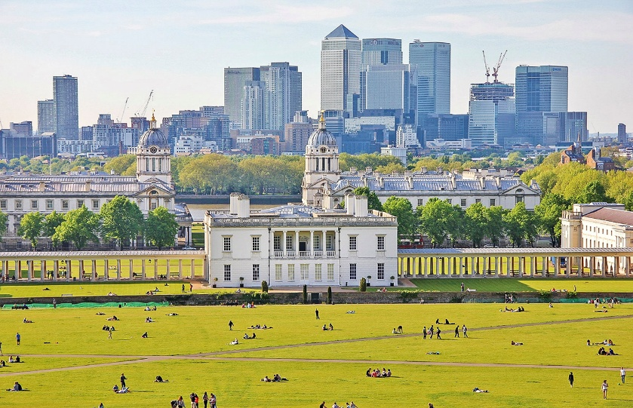**FACILITĂȚI**

**Sport:** Activitățile sportive au loc în frumosul parc **Greenwich**, care oferă 74 de hectare de spațiu verde deschis, ideal pentru jocuri în aer liber.

**Altele:** Cursurile se desfășoară într-o combinație de amfiteatre, săli de clasă și în cadrul **Students' Union** de pe **Lower Deck**, situat în clădirea **Dreadnought**.

* **STUDII ACADEMICE**

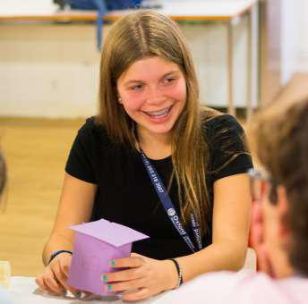**Dimensiunea maximă** a clasei: 20 studenți (în circumstanțe excepționale, acest număr poate fi depășit)  
**Niveluri de engleză**: de la Elementar până la Proficient  
Opțiuni suplimentare: Examen Trinity GESE  
Angajabilitate pentru Secolul 21 (PCTO în Italia)  
Disponibil pentru elevii de peste 14 ani, cu un nivel minim de engleză B1  
Minim 12 studenți necesari  
Program de competențe academice pentru învățământul superior  
Disponibil pentru studenți cu un nivel minim de engleză B1  
Minim 12 studenți necesari

**PROGRAMUL PENTRU TABARA DE 7 ZILE**

|  |  |  |  |
| --- | --- | --- | --- |
| ZIUA | DIMINEATA | DUPA-AMIAZA | SEARA |
| 1 | Sosiri | Sosiri | Turul campusului si activitati de socializare |
| 2 | Greenwich - tur pietonal și vizită la Observatorul Regal | Test de plasament și Lecția 1 | Activitati in campus |
| 3 | Tur pietonal despre politică și familia regală | Vizită la National Gallery și cumpărături în Covent Garden | Disco de bun venit |
| 4 | Lectia 2 | Lecția 3 | Activitati in campus |
| 5 | Excursie de o zi la Cambridge cu autocarul | Tur ghidat și timp liber pentru explorarea orasului | |  | | --- | | Seară de quiz britanic | |
| 6 | Vizită la British Museum | Camden - tur pietonal și vizită la Regents Park | Seară în Londra |
| 7 | Lecția 4 | Lecția 5 | Activitati in campus |

Activitățile sunt doar mostre, se pot schimba în funcție de durata programului.

* 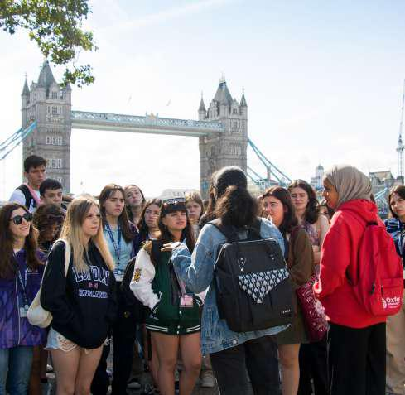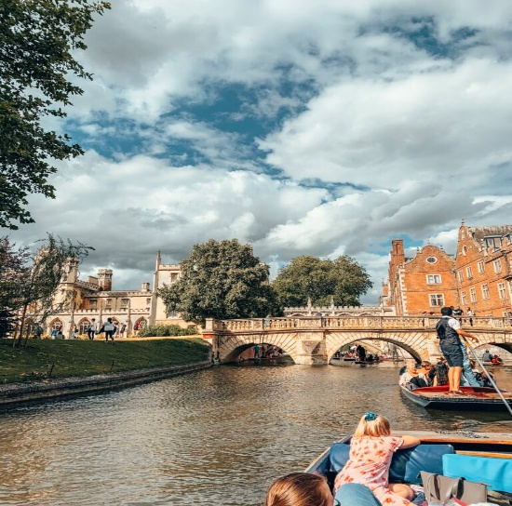**EXCURSII**

Excursie in Londra

Excursie in Cambridge

* **SIGURANTA**

Recepția este deschisă 24 de ore pe zi. Accesul se face doar cu card de acces. De asemenea, există supraveghere video (CCTV) în tot campusul. Se va percepe un depozit pentru daune în valoare de 30 £ sau 30 €.

* **TRANSPORT**

Transportul de la aeroport se face de la Heathrow, cu un timp de transfer de 1 oră și 20 de minute, și de la Gatwick, cu un timp de transfer de 1 oră și 40 de minute. Grupurile sunt întâmpinate la aeroport de un Lider de Activități, care va primi participanții și îi va însoți până la campus.

Campusul este situat în Greenwich, iar accesul către centrul Londrei este facil, cu o călătorie de aproximativ 15 minute cu trenul. Pentru excursiile programate în Londra, participanții vor primi abonamente de transport local.

* **INSCRIERE SI POLITICI DE ANULARE**

Rezervările vor fi procesate la primirea unui formular de rezervare completat și sunt garantate după primirea unui depozit de 20%.

Anulare cu trei saptamani sau mai puțin înainte de începerea cursului: Elevii care anulează cu trei saptamani sau mai puțin înainte de data de începere vor plăti o taxă de anulare echivalentă cu taxa de program pentru o săptămână.

* **POLITICI DE ANULARE**

Anulare cu peste trei saptamani înainte de începerea cursului: Elevii care anulează cu trei saptamani înainte de data de începere a cursului sau cei a căror cerere de viză a fost respinsă vor primi rambursarea integrală a taxelor achitate, minus o taxă administrativă de 50 de lire sterline.

Retragere după începerea cursului: Elevii care se retrag de la curs după începerea acestuia, indiferent de motiv, vor plăti prețul integral al programului. Rambursările parțiale pentru săptămânile complete neutilizate pot fi efectuate, în funcție de motivul retragerii. Orice rambursare datorată va fi efectuată către persoana sau organizația care a plătit inițial taxa și va fi procesată în termen de 60 de zile calendaristice de la confirmarea scrisă.